CONSILIUL SUPREM PENTRU  ŞTIINŢĂ ŞI DEZVOLTARE TEHNOLOGICĂ AL ACADEMIEI  DE ŞTIINŢE A MOLDOVEI |  | 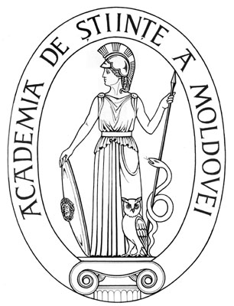 | SUPREME COUNCIL ON  SCIENCE AND TECHNOLOGICAL DEVELOPMENT OF THE ACADEMY  OF SCIENCES OF MOLDOVA
 | H O T Ă R Î R E
“ 28 ” martie 2016 |  |  |  | Nr. 87
 | mun. Chişinău

Cu privire la stimularea conducerii organizațiilor

din sfera ştiinţei şi inovării pentru trimestrul I

al anului 2016

În conformitate cu prevederile pct.8 şi pct.15 ale Hotărârii Guvernului nr. 47 din 12.01.2007 „Cu privire la salarizarea angajaţilor organizaţiilor de drept public din sfera ştiinţei şi inovării finanţate de bugetul de stat”, cu modificările şi completările ulterioare, pct.10, pct.14 şi pct.17 ale Hotărârii Guvernului nr.381 din13.04.2006 „Cu privire la condiţiile de salarizare a personalului din unităţile bugetare în baza Reţelei tarifare unice”, cu modificările şi completările ulterioare, şi pct.12 al Hotărârii CSȘDT nr.195 din 13.03.2013 „Privind condiţiile de salarizare a personalului din instituţiile de învăţământ superior de stat cu autonomie financiară”, cu modificările şi completările ulterioare, Consiliul Suprem pentru Ştiinţă şi Dezvoltare Tehnologică al AŞM HOTĂRĂŞTE:

1. Se aprobă propunerile secţiilor de ştiinţe şi ale conducerii organizaţiilor auxiliare şi de învăţământ privind stimularea directorilor organizaţiilor din sfera ştiinţei şi inovării, directorului Liceului AŞM şi rectorului Universităţii AŞM pentru trimestrul I al anului 2016, conform anexei.
2. Instituţiile din sfera ştiinţei şi inovării şi organizaţiile de învăţământ vor efectua calculele necesare din contul mijloacelor preconizate pentru anul 2016.
3. Controlul asupra executării prezentei hotărâri îi revine dnei doctor habilitat Aurelia Hanganu, secretar ştiinţific general al AŞM.

Preşedinte,
academician Gheorghe DUCA

Secretar ştiinţific general,
doctor habilitat Aurelia HANGANU

